根据流程目标对象属性自动驱动条件任务流向

业务需求：
发起流程的时候，很多时候需要根据某些条件让流程自动去判定流程的流程，不需要人为再去决定一次让流程该往哪一个分支进行流转。这个时候可以通过EPM-set-task-result-to-property这个handle来获取一个值，以此获取的值与条件任务的设置值进行匹配，满足条件，自动往对应的分支流转。

配置说明：
以下图流程为例
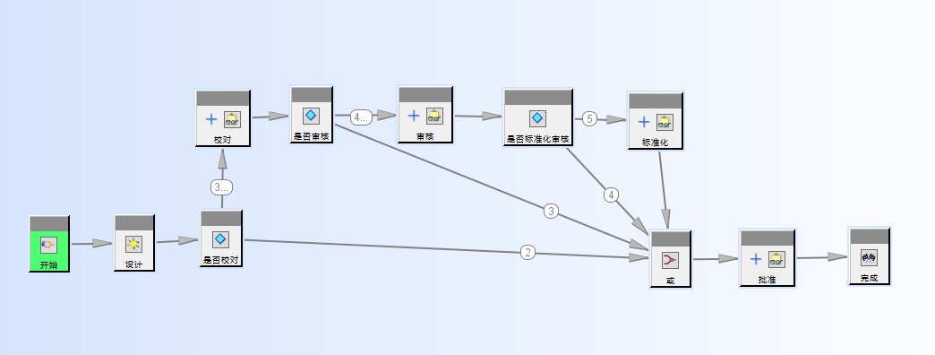

- 在流程的条件任务开始设置EPM-set-task-result-to-property，图例是获取流程目标对象的Y9_TY_DocRevision上属性y9_WorklowLever的属性值（实际项目中建议获取的属性值，用LOV，才能保证填写的值满足流程中设置的条件值）
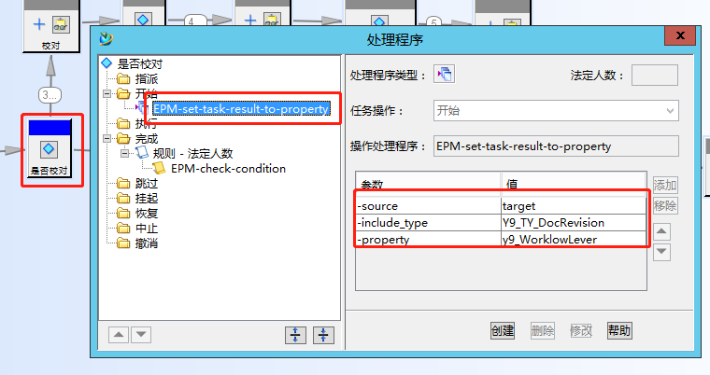
- 设置条件定制结果
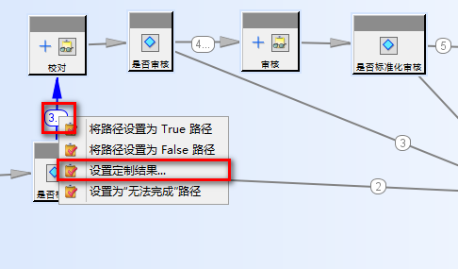
- 如果某一个分支，有可能几种情况的返回值都往该流程分支流转，就在值列表里面写出几种可能的值。EPM-set-task-result-to-property获取的值是设置的值列表中的值，则流程就会往该分支流转。
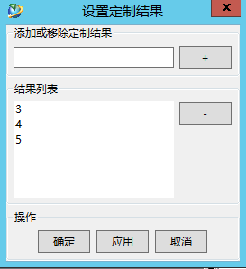

功能测试：
- 选择目标对象中设定的属性值为5的对象发起流程
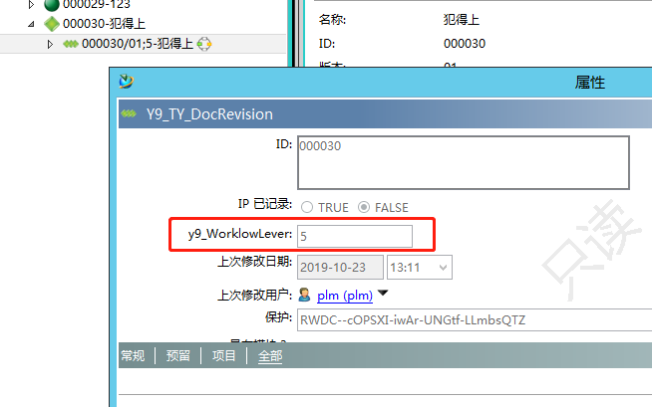
- 条件任务无需人工干预，流程会按照条件自动流转
